教育部高等学校图书情报工作指导委员会

高校图书馆“十三五”规划经验交流会通知

高校图书馆“十三五”规划经验交流会定于2015年12月10日至11日在江苏省镇江市举行。会议将邀请国内外著名图书馆学者和管理专家作专题报告、交流国内外高校图书馆战略规划制订的经验，以此提升与会者对高校图书馆发展趋势的认识、提高对图书馆战略规划与评估工作的把握，提升高校图书馆战略规划制订的整体水平。
一．主办单位
教育部高等学校图书情报工作指导委员会战略规划组
江苏省高等学校图书情报工作委员会战略规划专业委员会
二．承办单位
江苏大学图书馆
三．会议时间与地点
报到时间：2015年12月9日全天
报到地点：明都大饭店（江苏省镇江市京口区丁卯经十二路470号）
会议时间：2015年12月10日至11日
四、会议议程
12月10日上午：开幕式、专家报告
12月10日下午：专家报告、经验交流
12月11日上午：专家报告、经验交流
12月11日下午：离会
五、会议收费
会务费780元/人（含会务费、资料费等），参会人员的食宿统一安排，交通及住宿费用回原单位报销（本次会议的会务费采取现场缴费方式收取，委托承办单位开具发票）。
参会代表请于12月5日前将会议回执用E-mail形式返回，以便安排会议有关事宜。
六、联系方式：
江苏大学图书馆
联系人： 李文娟(13605284173、051188780101)；
田辉（13852980297）
电子邮箱： lib101@ujs.edu.cn
七．其他

交通指南见附件
教育部高等学校图书情报工作指导委员会战略规划组
江苏省高等学校图书情报委员会战略规划委员会
北京大学图书馆（代章）
2015年11月1日

附件 交 通 指 南
一．明都大饭店地址：江苏省镇江市京口区丁卯经十二路470号（科技园内）
二．交通线路：
- 南京禄口国际机场：乘坐机场大巴（机场-镇江），到达镇江城市候机楼，乘坐出租车至明都大饭店（约11.7公里）。
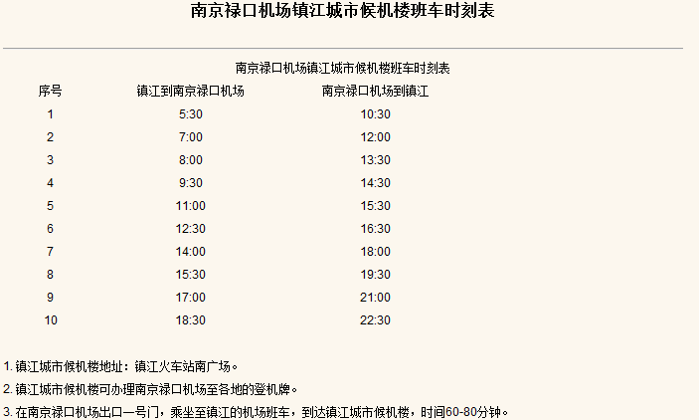
2.高铁镇江站（南广场）：乘坐出租车至明都大饭店（约11.7公里）。
3.高铁镇江南站：乘坐出租车至明都大饭店（约12.1公里）。
4.自行驾车：
（1）沪宁高速镇江出口：右转后直行至338省道（扬中方向），直行至智慧大道，左转后直行约2公里，到达镇江明都大饭店。
（2）扬溧高速镇江南出口：右转上312国道，直行至338省道（扬中方向），左转后直行约2公里，到达镇江明都大饭店。
（3）扬溧高速镇江西出口：下高速后沿长江路-东吴路-禹山路直行，右转至谷阳路，直行约1.5公里后左转至学府路，直行1公里，右转上智慧大道，直行约3公里达到镇江明都大饭店。
